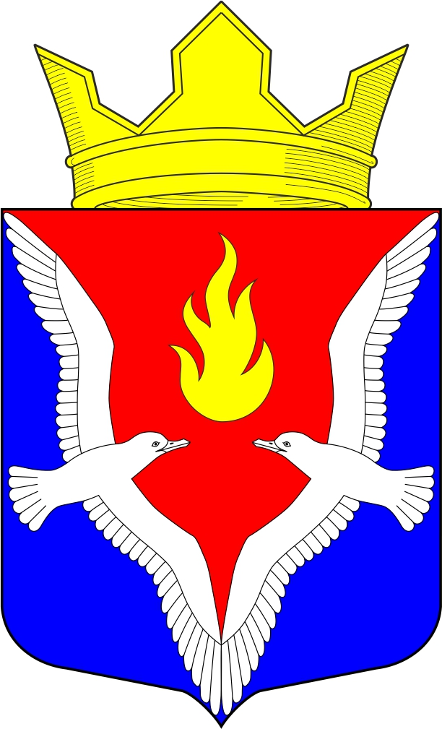
Республика Карелия
Олонецкий национальный муниципальный район
Совет Видлицкого сельского поселения

29 сессия V созыва

РЕШЕНИЕ

от 28 июля 2025 г. № 11

«О внесении изменений в Решение Совета Видлицкого сельского поселения от 12.11.2021г. №21 «Об утверждении Положения о муниципальном контроле на автомобильном транспорте и дорожном хозяйстве на территории Видлицкого сельского поселения»

В соответствии с Федеральным законом от 31.07.2020 N 248-ФЗ "О государственном контроле (надзоре) и муниципальном контроле в Российской Федерации", Совет Видлицкого сельского поселения – представительный орган муниципального образования решил:

1. Внести изменения в Решение Совета Видлицкого сельского поселения от 12.11.2021г. №21 «Об утверждении Положения о муниципальном контроле на автомобильном транспорте и дорожном хозяйстве на территории Видлицкого сельского поселения» следующего содержания:
1.1. Пункт 1.8. изложить в новой редакции:
«1.8. При организации и осуществлении муниципального контроля на автомобильном транспорте не допускаются необоснованное принятие решений контрольным органом и (или) совершение необоснованных действий (бездействия) должностными лицами контрольного органа, в том числе выдача необоснованных предписаний об устранении выявленных нарушений обязательных требований и (или) о проведении мероприятий по устранению последствий выявленных нарушений обязательных требований и (или) восстановлению правового положения, существовавшего до возникновения таких нарушений (далее также - предписания об устранении выявленных нарушений обязательных требований).»
1.2. Абзац 7 пункта 2.13. изложить в новой редакции:
«Обязательный профилактический визит не предусматривает отказ контролируемого лица от его проведения.»

2. Настоящее решение подлежит обнародованию и размещению в сети Интернет на официальном сайте Видлицкого сельского поселения по адресу: http://vidladm.ru/
3. Настоящее решение вступает в силу с момента подписания и подлежит обнародованию.

Глава Видлицкого сельского поселения,

Председатель Совета Видлицкого сельского поселения И.И. Аутио

